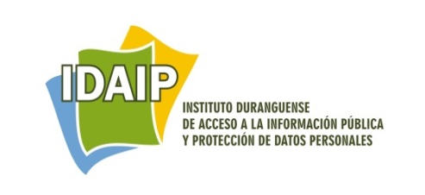
OFICIO: IDAIP/UE/057/14
Durango, Dgo., a 21 de marzo de 2014

C. SOLICITANTE
Presente.-

En atención a su solicitud de información registrada en el Sistema Infomex Durango, el día 14 de marzo del año en curso, a la que se asignó el número de folio 00049514, y mediante la cual requirió de este Instituto lo siguiente:
Datos publicos, gastos del gobierno del municipio de durango.

Al respecto, le informo que el artículo 52 de la Ley de Transparencia y Acceso a la Información Pública del Estado de Durango, dispone en su primer párrafo, que las personas ejercerán su derecho de acceso a la información ante los sujetos obligados que la posean.
En tal sentido y del análisis de la solicitud, debe decirse que este Instituto NO ES COMPETENTE para entregar la información solicitada por no ser de su ámbito, en términos de lo dispuesto por los artículos 11, fracción I y 52, párrafo primero de la Ley de Transparencia y Acceso a la Información Pública del Estado de Durango.
Por ello, con fundamento en lo dispuesto por el artículo 53, párrafo segundo de la Ley en cita se le informa, que podrá ejercer su derecho de acceso a la información ante la dependencia pública que posea la información, en el presente caso, de acuerdo a lo expresado en su escrito de solicitud, el Gobierno del Estado de Durango; por tanto, deberá presentar su solicitud ante la C. LIC. MARTHA HURTADO HERNÁNDEZ Titular de la Unidad de Enlace para la Transparencia y el Acceso a la Información Pública de ubicado en la Calle Pino Suarez esq con Zaragoza de esta Ciudad de Durango, Dgo., con números telefónicos (618) 137-72-58, 59, 60 o en el propio Sistema Infomex Durango identificando como sujeto obligado al Poder Ejecutivo del Estado de Durango. - - - - - - - - - - - - - - - - - - - - - -
Asimismo se le informa en términos de lo dispuesto por los artículo 56, 74 y 75 de la Ley de la materia, que en el caso de no esté conforme con la respuesta otorgada, podrá interponer su recurso de revisión ante esta Instituto, dentro de los diez día hábiles siguientes de manera verbal, por correo electrónico o por el sistema electrónico Infomex-Durango.

Atentamente
A T E N T A M E N T E
Victoria de Durango, Dgo., a 21 de marzo de 2014

LIC. ANTONIO LEONEL AYALA VALDEZ
UNIDAD DE ENLACE DEL IDAIP

